Slovenská technická univerzita v Bratislave

Fakulta informatiky a informačných technológií

Ilkovičova 2, 842 16 Bratislava 4

Zadanie 3a – zenová záhrada

Peter Šípoš

Študijný program: Informatika

Ročník: 2

Krúžok: Štv 10:00

Predmet: Umelá inteligencia

Cvičiaci: Ing. Ivan Kapustík

Ak. rok: 2018/2019

**Zadanie problému**

Zenová záhradka je plocha vysypaná hrubším pieskom (drobnými kamienkami). Obsahuje však aj nepohyblivé väčšie objekty, ako napríklad kamene, sochy, konštrukcie, samorasty. Mních má upraviť piesok v záhradke pomocou hrablí tak, že vzniknú pásy ako na nasledujúcom obrázku.   
  
Pásy môžu ísť len vodorovne alebo zvislo, nikdy nie šikmo. Začína vždy na okraji záhradky a ťahá rovný pás až po druhý okraj alebo po prekážku. Na okraji – mimo záhradky môže chodiť ako chce. Ak však príde k prekážke – kameňu alebo už pohrabanému piesku – musí sa otočiť, ak má kam. Ak má voľné smery vľavo aj vpravo, je jeho vec, kam sa otočí. Ak má voľný len jeden smer, otočí sa tam. Ak sa nemá kam otočiť, je koniec hry. Úspešná hra je taká, v ktorej mních dokáže za daných pravidiel pohrabať celú záhradu, prípade maximálny možný počet políčok. Výstupom je pokrytie danej záhrady prechodmi mnícha.

**Reprezentácia údajov problému**

Jedno možné riešenie problému je reprezentované jedincom, ktorý sa skladá z génov, fitnes a obrazu záhradky. Gény sú postupnosťou unikátnych náhodných čísel z rozsahu 0 až obvod záhradky – 1. Ich počet je rovný polovici veľkosti obvodu. Gén reprezentuje štartovaciu pozíciu mnícha na obvode záhrady. Podľa zadania musí mních pri každom hrabaní na záhradu vojsť, ale aj z nej vyjsť. Preto vždy prejde presne obvod/2 vstupných pozícií a preto nikdy nemôže potrebovať viac ako polovicu všetkých možných štartovacích pozícií (väčšinou nepotrebuje ani všetky z tej polovice).

Zo samotného génu (napr. číslo 23) si potrebujeme následne presne určiť štartovaciu pozíciu na záhradke (prvé políčko čo sa bude hrabať) a smer hrabania (dole, dolava, hore, doprava). Na to presne slúžia funkcie *zistiSmerHrabania, vytvorStartovaciePozicie* a *zistiStartovaciuPoziciu*.

ZistiSmerHrabania postupne nasčítáva celkový počet stĺpcov, riadkov a stĺpcov (časti obvodu) do premennej smer. Ak smer prekročí hodnotu génu, smer hrabania je rovný smeru hrabania z posledne pričítanej sekcie. Teda ak sa tak stane po prvom pričítaní stĺpcov, mních začne hrabať smerom dole. Po prvom pričítaní riadkov smerom doľava, po druhom pričítaní stĺpcov bude hrabať hore a ak ani po tomto pričítaní smer nie je väčší ako gén, tak štartovacie miesto sa musí nachádzať niekde v ľavej stene záhradky a teda hrabať sa bude doprava.

VytvorStartovaciePozicie vytvorí hash-tabulku obsahujúcu prvé možné hrabané políčka (tie úplne na okrajoch záhrady). Ako kľúč do nej slúži možná pozícia na obvode záhrady, z ktorej sa dá na políčko dostať. Táto tabuľka sa následne využíva vo funkcii zistiStartovaciuPoziciu, ktorá príjme ako parameter gén, ktorý následne slúži ako kľúč do tabuľky.

Trieda *generacia* jednoducho iba združuje viacerých jedincov a obsahuje metódy na výber jedného či viacerých najlepších jedincov.

**Konkrétny algoritmus**

Tvorba novej generácie sa skladá z postupnosti viacerých krokov. Najprv sa do novej generácie rovno prenesie určitý počet najlepších jedincov (tento počet je zadaný používateľom, môže byť aj 0) – elitárstvo. Následne, kým nová generácia nebude mať toľko jedincov ako pôvodná generácia, sa pomocou turnaja alebo rulety vyberú dvaja jedinci (otec a mama), ktorí sa následne skrížia, čím vzniknú dve deti. Následne v týchto dvoch deťoch dôjde s pravdepodobnosťou zadanou používateľom k mutácii. Potom sa pridajú do novej generácie. Na záver sa už iba nastaví fitnes všetkým jedincom v novej generácií a táto nová generácia nahradí tú pôvodnú.

Turnaj

Funkcia zabezpečujúca výber jedného rodiča turnajom prijíma ako vstup celú generáciu a veľkosť turnaja zadanú používateľom. Následne iba v jednoduchom for cykle pre veľkosť turnaja vyberie náhodného jedinca z generácie a pridá ho do možných kandidátov na víťaza turnaja. Na záver sa títo kandidáti usporiadajú podľa výšky fitnes a vráti sa ten, ktorý ju má najväčšiu.

Ruleta

Výber pomocou rulety si najprv nasčíta fitnes celej generácie. Následne vyberie náhodnú hodnotu od 0 po tento súčet a vo for cykle postupne sčituje fitnes jednotlivých jedincov v generácii. Pre ktorého jedinca bude tento súčet väčší alebo rovný vybranému náhodnému číslu, stáva sa víťazom a je vybratý ako rodič.

Kríženie

Kríženie vždy vyprodukuje dve deti. Môže nastať s pravdepodobnosťou zadanou používateľom. Ak chce, aby ku kríženiu došlo vždy, dá jednoducho túto pravdepodobnosť rovnú 1. Najprv sa pre tretinu génov jedinca vytvoria pre prvé aj druhé dieťa náhodné gény. Následne sa pre druhu tretinu génov u prvého dieťaťa skopírujú príslušné gény od otca (napr. gén č. 12 s hodnotou 33 bude ako gén č.12 aj v prvom dieťati). Do druhého dieťaťa sa tieto gény kopírujú odzadu, teda bude mať tie otcove gény, ktoré nedostane prvé dieťa. Pre poslednú tretinu génov sa použijú gény matky. Ak ku kríženiu nepríde, funkcia vráti otca a matku v nezmenených podobách.

Mutácia

Pravdepodobnosť nastania mutácia zadáva používateľ. Ak k nej dôjde, do nového jedinca, mutanta, sa nakopírujú všetkých gény z pôvodného jedinca. Rovnako tak sa nakopírujú aj do pracovného zoznamu povodneGeny. Vytvorí sa hashSet pocet, do ktorého sa všetky tie gény pridajú. Využijeme vlastnosť hashSetu, že môže obsahovať len unikátne prvky. Preto, ak jedinec obsahoval duplicitné gény, duplikáty sa do hashSetu nedostali. Môžeme preto následne porovnávať, či sa veľkosť hashSetu rovná počtu génov jedinca. Ak áno, mutácia končí – jedinec má všetky gény rozdielne a funkcia vracia mutanta. Ak nie, najprv sa usporiadaním génov v pracovnom zozname povodneGeny a ich postupných prechádzaním nájdu duplicitné gény. Následne sa pre každý duplicitný gén vytvorí nový náhodný gén, zistí sa umiestnenie duplicitného génu v mutantovi a tento sa nahradí za novovytvorený náhodný gén. Na záver sa do hashSetu nanovo pridajú gény mutanta (aby sa vedelo zistiť či sa náhodou nevygeneroval opäť nejaký duplicitný gén), rovnako tak sa nanovo pridajú aj do povodnychGenov a pôvodné duplicitné gény sa premažú a overovanie sa opakuje.

Nastav Fitnes Generácii

Jednoduchá funkcia, ktorá pre každého jedinca v generácie nastaví fitnes.

Výpočet Fitnes

Funkcia si najprv zistí celkový maximálny možný fitnes. Ten je rovný všetkým políčkam na záhradke (vrátane kameňov). Následne sa pre jedinca, ktorý prišiel ako parameter funkcie, posnaží pohrabať záhradku. Pohrabanie záhrady vráti boolean ktorý hovorí o tom, či sa podarilo pohrabať záhradu bez toho, aby sa mních zasekol niekde v strede. Od celkovej fitnes sa odráta počet nepohrabaných políčok. Navyše, ak hrabanie bolo pokazené (mních niekedy skončil hrabanie uprostred záhrady), fitnes sa zníži ešte o konštantu, napríklad 5. Ak sa dosiahla maximálna fitnes, do jedinca sa prekopíruje obraz pohrabanej záhradky, aby sa tá mohla na konci programu vypísať na výstup. Na záver sa už len zresetuje mapa (obnoví sa na pôvodný obraz, teda na stav pred hrabaním) a vráti sa fitnes.

Pohrab Záhradku

Na vstupe prijíma jedinca a následne sa snaží pre každý jeho gén spraviť kompletný „hrab“, respektíve prechod záhradkou. Z génu si funkcia pomocou zistiStartovaciuPoziciu a zistiSmerHrabania zistí štartovaciu pozíciu (prvé hrabané políčko) a smer hrabania. Následne sa mních snaží hrabať daným smerom. Najprv si skontroluje, či nie je náhodou už hneď prvé políčko pohrabané (teda že ním už niekedy išiel). Ak áno, tak tento hrab rovno končí. Ak nie, tak hrabe daným smerom až kým nevyjde opäť von zo záhradky alebo kým nenarazí na kameň alebo už pohrabané políčko (funkcia *validnzyHrab*). Ak sa dostane na políčko, ktoré nemôže pohrabať, vráti sa o jedno späť a náhodne sa rozhodne či sa pokúsi pohnúť najprv doľava a potom doprava, alebo najprv doprava a až potom doľava. V oboch prípadoch, ak môže ísť prvým zvoleným (na dané políčko vedie validnyHrab – nie je tam kameň ani pohrabané), tak sa naňho posunie. Inak skúša ísť do druhého smeru. Ak nemôže ísť ani tam, tak končí tento hrab a signalizuje, že došlo v pokazeniu hrabania (neukončil hrabanie na obvode záhrady, ale niekde v jej prostriedku). Ak sa mu podarilo pohnúť do nejakého smeru, skontroluje ešte, či už náhodou nevyšiel zo záhradky. Ak áno, rovno končí daný hrab. Pri hrabaní záhradky sa do jej políčok zapisuje číslo hrabu, ktoré sa navýši vždy po jeho konci (a to aj v prípade, ak daný hrab skončil hneď v úvode z dôvodu už pohrabaného úvodného políčka). Je tak aj lepšie vidno, že ktorý gén v poradí má na svedomí ktorý hrab.

Záver algoritmu

Na úplný záver algoritmu sa už iba vypíšu gény jedinca, ktorý predstavuje riešenie problému, ako aj to, ako je záhradka podľa neho pohrabaná.

**Vylepšovanie a dolaďovanie riešenia**

Prvotné riešenie pri krížení bralo najprv 1. tretinu od otca, 2. od matky a až 3. tretina bola náhodná. Navyše, mních mal vždy napevno dané, že najprv sa snaží ísť doprava a až potom doľava. Problém s týmto riešením spočíval v tom, že ako riešenie bol prijatý aj taký jedinec, v ktorom mních viackrát končil hrabanie uprostred záhradky. Tento problém bol odstránený tým, že ak pri hrabaní došlo k jeho pokazeniu (koniec hrabu uprostred záhradky), výsledný fitnes jedinca bol znížený o konštantu.

Ďalší problém s riešením bol, že algoritmus zvládol, vyriešiť vzorovú záhradku s najviac 3 kameňmi. No už aj na to potreboval pri generácii 30 jedincoch, veľkosti turnaja 2, pravdepodobnosti mutácie 0,2, pravdepodobnosti kríženia 0,8 a žiadnych elitných jedincoch približne 226 250 generácií. Pri zvýšení počtu jedincov v rámci generácie na 500, zvýšení veľkosti turnaja na 3 jedincov, pravdepodobnosti mutácie na 0,3 a dvoch elitných jedincoch klesol počet potrebných generácií na skoro 60 000, čo bolo stále celkom dosť. No ako sa vraví, „aspoň to fungovalo“. No keď už boli v záhradke 4 kamene, algoritmus nedokázal nájsť riešenie ani za 2,5 či 3 milióny generácií. Nepomohlo hranie sa s parametrami vstupu, nech sa kombinovali a menili akokoľvek. Dokonca bola každých 100 000 generácií zavedená do obehu „nová krv“, kedy sa nahradila náhodná polovica generácie náhodnými novými jedincami. Stále najlepší fitnes, aký algoritmus dokázal dosiahnuť, bol 119. Cieľový bol 120. Algoritmus uviazol v lokálnom maxime.

Tento problém pomohlo vyriešiť to, že pri krížení sa tretina náhodných génov nastavila ako prvá, až potom nasledovali gény od otca a od matky. No hlavne, rozhodovanie mnícha o tom, či sa najprv pokúsiť ísť doprava alebo doľava, sa zmenilo na náhodné. Po tejto úprave algoritmus našiel riešenie pre 4 kamene, pri veľkosti generácie 20 jedincov, turnaji o veľkosti 2, s pravdepodobnosťou mutácie 0,2 a istotou kríženia a žiadnymi elitnými jedinca za 1078 generácii

**Nastavovanie parametrov**

Používateľ môže nastaviť v podstate všetky vstupné parametre. Od rozmerov záhradky, cez počet kameňov a ich umiestnenie, počet jedincov v generácii, formu selekcie turnajom či ruletou, v prípade turnaja aj jeho veľkosť, pravdepodobnosť mutácie, pravdepodobnosť kríženia až po počet elitných jedincov.

**Spôsob testovania a jeho výsledky**

Algoritmus bol testovaný zadávaním rôznych počiatočných konfigurácií na vstupe. Priložené sú výstupy testov spolu s konfiuráciami.

Turnaj – 20 jedincov:

Zadajte pocet riadkov a stlpcov zenovej zahradky

10 12

Zadajte pocet kamenov

6

Zadajte suradnice kamenov v poradi riadok, stlpec, oddelene medzerou

2 1 4 2 3 4 1 5 6 8 6 9

Zadajte pocet jedincov v generacii (minimalne 20 a iba parny pocet)

20

Zadajte sposob krizenia - turnaj alebo ruleta

turnaj

Zadajte velkost turnaja

2

Zadajte pravdepodobnost mutacie

0.2

Zadajte pravdepodobnost krizenia jedincov

1

Zadajte pocet elitnych jedincov

0

Cislo vitaznej generacie: 11401

Vitazny jedinec:Jedinec{geny=[33, 7, 9, 31, 13, 24, 34, 30, 31, 39, 40, 18, 5, 19, 10, 28, 17, 43, 22, 30, 2, 5], fitnes=120}

1 13 13 13 13 13 4 2 3 3 15 15

1 13 13 13 13 -1 4 2 3 3 5 5

1 -1 13 13 13 13 4 2 3 3 5 12

1 13 13 13 -1 13 4 2 3 3 5 12

1 13 -1 13 13 13 4 2 3 3 5 12

1 13 4 4 4 4 4 2 3 3 5 12

1 13 4 8 8 8 8 2 -1 -1 5 12

1 13 4 8 16 16 8 2 6 6 5 14

1 13 4 8 16 16 8 2 6 6 5 14

1 13 4 8 16 16 8 2 6 6 5 14

Zadajte pocet riadkov a stlpcov zenovej zahradky

10 12

Zadajte pocet kamenov

6

Zadajte suradnice kamenov v poradi riadok, stlpec, oddelene medzerou

2 1 4 2 3 4 1 5 6 8 6 9

Zadajte pocet jedincov v generacii (minimalne 20 a iba parny pocet)

20

Zadajte sposob krizenia - turnaj alebo ruleta

turnaj

Zadajte velkost turnaja

2

Zadajte pravdepodobnost mutacie

0.2

Zadajte pravdepodobnost krizenia jedincov

1

Zadajte pocet elitnych jedincov

2

Cislo vitaznej generacie: 3767

Vitazny jedinec:Jedinec{geny=[7, 23, 8, 20, 17, 26, 18, 6, 27, 25, 19, 13, 31, 33, 5, 39, 41, 2, 43, 29, 16, 21], fitnes=120}

14 15 15 15 15 15 8 1 3 3 2 4

14 15 15 15 15 -1 8 1 3 3 2 4

14 -1 15 15 15 15 8 1 3 3 2 4

14 15 15 15 -1 15 8 1 3 3 2 4

14 15 -1 15 15 15 8 1 3 3 2 4

14 15 13 13 13 13 8 1 3 3 2 4

14 15 13 20 20 13 8 1 -1 -1 2 4

14 15 13 20 20 13 8 1 10 10 2 4

14 15 13 20 20 13 8 1 10 10 2 4

14 15 13 20 20 13 8 1 10 10 2 22

Zadajte pocet riadkov a stlpcov zenovej zahradky

10 12

Zadajte pocet kamenov

6

Zadajte suradnice kamenov v poradi riadok, stlpec, oddelene medzerou

2 1 4 2 3 4 1 5 6 8 6 9

Zadajte pocet jedincov v generacii (minimalne 20 a iba parny pocet)

20

Zadajte sposob krizenia - turnaj alebo ruleta

turnaj

Zadajte velkost turnaja

2

Zadajte pravdepodobnost mutacie

0.2

Zadajte pravdepodobnost krizenia jedincov

1

Zadajte pocet elitnych jedincov

2

Cislo vitaznej generacie: 2616

Vitazny jedinec:Jedinec{geny=[33, 5, 10, 27, 26, 12, 22, 21, 29, 30, 4, 9, 34, 3, 7, 25, 14, 19, 13, 11, 16, 20], fitnes=120}

1 2 2 2 2 2 12 15 15 12 3 6

1 2 2 2 2 -1 12 12 12 12 3 3

1 -1 9 9 2 2 2 2 2 2 2 2

1 9 9 9 -1 4 4 5 5 5 5 5

1 9 -1 9 9 4 4 5 7 7 7 7

1 9 10 10 9 4 4 5 7 7 7 7

1 9 10 10 9 4 4 5 -1 -1 7 7

1 9 10 10 9 4 4 5 16 16 7 7

1 9 10 10 9 4 4 5 16 16 7 7

1 9 10 10 9 4 4 5 16 16 7 7

Zadajte pocet riadkov a stlpcov zenovej zahradky

10 12

Zadajte pocet kamenov

6

Zadajte suradnice kamenov v poradi riadok, stlpec, oddelene medzerou

2 1 4 2 3 4 1 5 6 8 6 9

Zadajte pocet jedincov v generacii (minimalne 20 a iba parny pocet)

20

Zadajte sposob krizenia - turnaj alebo ruleta

turnaj

Zadajte velkost turnaja

2

Zadajte pravdepodobnost mutacie

0.2

Zadajte pravdepodobnost krizenia jedincov

1

Zadajte pocet elitnych jedincov

2

Cislo vitaznej generacie: 556

Vitazny jedinec:Jedinec{geny=[10, 7, 43, 29, 18, 26, 24, 15, 22, 14, 32, 5, 31, 9, 33, 39, 37, 17, 28, 36, 0, 23], fitnes=120}

3 3 3 3 3 3 3 2 14 14 1 8

11 11 11 4 4 -1 3 2 14 14 1 8

15 -1 11 4 4 4 3 2 14 14 1 8

15 11 11 4 -1 4 3 2 14 14 1 8

15 11 -1 4 4 4 3 2 14 14 1 18

15 11 13 13 4 4 3 2 14 14 1 18

15 11 13 13 4 4 3 2 -1 -1 1 5

15 11 13 13 4 4 3 2 7 7 1 5

15 11 13 13 4 4 3 2 7 7 1 5

15 11 13 13 4 4 3 2 7 7 1 5

Ruleta – 20 jedincov:

Zadajte pocet riadkov a stlpcov zenovej zahradky

10 12

Zadajte pocet kamenov

6

Zadajte suradnice kamenov v poradi riadok, stlpec, oddelene medzerou

2 1 4 2 3 4 1 5 6 8 6 9

Zadajte pocet jedincov v generacii (minimalne 20 a iba parny pocet)

20

Zadajte sposob krizenia - turnaj alebo ruleta

ruleta

Zadajte pravdepodobnost mutacie

0.2

Zadajte pravdepodobnost krizenia jedincov

1

Zadajte pocet elitnych jedincov

0

Cislo vitaznej generacie: 12814

Vitazny jedinec:Jedinec{geny=[41, 10, 7, 20, 27, 33, 1, 29, 2, 19, 24, 29, 38, 8, 11, 33, 43, 31, 39, 7, 33, 3], fitnes=120}

1 7 9 9 9 9 5 3 14 14 2 10

1 7 7 7 7 -1 5 3 14 14 2 10

1 -1 8 8 7 7 5 3 14 14 2 10

6 8 8 8 -1 7 5 3 14 14 2 10

6 8 -1 8 8 7 5 3 14 14 2 10

6 8 18 18 8 7 5 3 14 14 2 10

6 8 18 18 8 7 5 3 -1 -1 2 10

6 8 18 18 8 7 5 3 11 11 2 10

6 8 18 18 8 7 5 3 11 11 2 4

6 8 18 18 8 7 5 3 11 11 2 4

Zadajte pocet riadkov a stlpcov zenovej zahradky

10 12

Zadajte pocet kamenov

6

Zadajte suradnice kamenov v poradi riadok, stlpec, oddelene medzerou

2 1 4 2 3 4 1 5 6 8 6 9

Zadajte pocet jedincov v generacii (minimalne 20 a iba parny pocet)

20

Zadajte sposob krizenia - turnaj alebo ruleta

ruleta

Zadajte pravdepodobnost mutacie

0.2

Zadajte pravdepodobnost krizenia jedincov

1

Zadajte pocet elitnych jedincov

0

Cislo vitaznej generacie: 24754

Vitazny jedinec:Jedinec{geny=[41, 7, 10, 34, 25, 17, 26, 29, 6, 21, 36, 16, 9, 30, 15, 42, 27, 5, 32, 43, 13, 11], fitnes=120}

20 16 14 8 18 18 9 2 13 13 3 6

16 16 14 8 18 -1 9 2 13 13 3 6

1 -1 14 8 18 18 9 2 13 13 3 6

1 14 14 8 -1 18 9 2 13 13 3 6

1 14 -1 8 8 18 9 2 13 13 3 6

1 14 14 14 8 18 9 2 13 13 3 6

1 19 19 14 8 18 9 2 -1 -1 3 10

1 19 19 14 8 18 9 2 5 5 3 10

1 19 19 14 8 18 9 2 5 5 3 10

1 19 19 14 8 18 9 2 5 5 3 10

Zadajte pocet riadkov a stlpcov zenovej zahradky

10 12

Zadajte pocet kamenov

6

Zadajte suradnice kamenov v poradi riadok, stlpec, oddelene medzerou

2 1 4 2 3 4 1 5 6 8 6 9

Zadajte pocet jedincov v generacii (minimalne 20 a iba parny pocet)

20

Zadajte sposob krizenia - turnaj alebo ruleta

ruleta

Zadajte pravdepodobnost mutacie

0.2

Zadajte pravdepodobnost krizenia jedincov

1

Zadajte pocet elitnych jedincov

2

Cislo vitaznej generacie: 9798

Vitazny jedinec:Jedinec{geny=[5, 41, 26, 23, 6, 36, 4, 17, 39, 29, 16, 20, 21, 2, 8, 13, 0, 19, 42, 25, 31, 30], fitnes=120}

1 1 1 1 1 1 5 3 15 15 4 8

19 19 19 10 10 -1 5 3 15 15 4 8

2 -1 19 10 10 10 5 3 15 15 4 8

2 19 19 10 -1 10 5 3 15 15 4 8

2 19 -1 10 10 10 5 3 15 15 4 8

2 19 21 21 10 10 5 3 15 15 4 8

2 19 21 21 10 10 5 3 -1 -1 4 12

2 19 21 21 10 10 5 3 20 20 4 12

2 19 21 21 10 10 5 3 20 20 4 12

2 19 21 21 10 10 5 3 20 20 4 13

Zadajte pocet riadkov a stlpcov zenovej zahradky

10 12

Zadajte pocet kamenov

6

Zadajte suradnice kamenov v poradi riadok, stlpec, oddelene medzerou

2 1 4 2 3 4 1 5 6 8 6 9

Zadajte pocet jedincov v generacii (minimalne 20 a iba parny pocet)

20

Zadajte sposob krizenia - turnaj alebo ruleta

ruleta

Zadajte pravdepodobnost mutacie

0.2

Zadajte pravdepodobnost krizenia jedincov

1

Zadajte pocet elitnych jedincov

2

Cislo vitaznej generacie: 5307

Vitazny jedinec:Jedinec{geny=[10, 17, 36, 7, 3, 1, 11, 25, 20, 27, 38, 22, 0, 28, 8, 32, 33, 29, 43, 23, 41, 5], fitnes=120}

13 6 21 5 22 22 22 4 15 15 1 7

6 6 21 5 22 -1 22 4 15 15 1 7

21 -1 21 5 22 22 22 4 15 15 1 7

21 21 21 5 -1 22 22 4 15 15 1 7

21 21 -1 5 22 22 22 4 15 15 1 7

5 5 5 5 22 22 22 4 15 15 1 2

4 4 4 4 4 4 4 4 -1 -1 1 2

3 3 3 3 3 3 3 3 3 3 1 2

8 8 8 8 8 8 8 8 8 3 1 2

14 14 14 14 14 14 10 10 8 3 1 2

Turnaj – rôzne konfigurácie:

Zadajte pocet riadkov a stlpcov zenovej zahradky

10 12

Zadajte pocet kamenov

6

Zadajte suradnice kamenov v poradi riadok, stlpec, oddelene medzerou

2 1 4 2 3 4 1 5 6 8 6 9

Zadajte pocet jedincov v generacii (minimalne 20 a iba parny pocet)

100

Zadajte sposob krizenia - turnaj alebo ruleta

turnaj

Zadajte velkost turnaja

3

Zadajte pravdepodobnost mutacie

0.2

Zadajte pravdepodobnost krizenia jedincov

1

Zadajte pocet elitnych jedincov

0

Cislo vitaznej generacie: 2022

Vitazny jedinec:Jedinec{geny=[7, 23, 0, 14, 10, 8, 19, 17, 27, 1, 37, 25, 41, 15, 29, 33, 42, 31, 12, 36, 22, 2], fitnes=120}

3 10 22 22 22 22 9 1 6 6 2 19

3 10 10 10 10 -1 9 1 6 6 2 19

3 -1 15 15 10 10 9 1 6 6 2 4

3 15 15 15 -1 10 9 1 6 6 2 4

3 15 -1 15 15 10 9 1 6 6 2 4

3 15 18 18 15 10 9 1 6 6 2 4

3 15 18 18 15 10 9 1 -1 -1 2 4

3 15 18 18 15 10 9 1 12 12 2 4

3 15 18 18 15 10 9 1 12 12 2 4

3 15 18 18 15 10 9 1 12 12 2 4

Zadajte pocet riadkov a stlpcov zenovej zahradky

10 12

Zadajte pocet kamenov

6

Zadajte suradnice kamenov v poradi riadok, stlpec, oddelene medzerou

2 1 4 2 3 4 1 5 6 8 6 9

Zadajte pocet jedincov v generacii (minimalne 20 a iba parny pocet)

100

Zadajte sposob krizenia - turnaj alebo ruleta

turnaj

Zadajte velkost turnaja

2

Zadajte pravdepodobnost mutacie

0.2

Zadajte pravdepodobnost krizenia jedincov

1

Zadajte pocet elitnych jedincov

0

Cislo vitaznej generacie: 1137

Vitazny jedinec:Jedinec{geny=[11, 6, 5, 3, 27, 23, 33, 7, 18, 22, 16, 31, 8, 30, 25, 16, 29, 11, 11, 41, 10, 28], fitnes=120}

3 3 3 3 3 3 2 8 13 13 6 1

7 7 7 7 7 -1 2 8 13 13 6 1

7 -1 12 12 7 7 2 8 13 13 6 1

7 12 12 12 -1 7 2 8 13 13 6 1

7 12 -1 12 12 7 2 8 13 13 6 1

7 12 12 12 12 7 2 8 13 13 6 1

7 12 12 14 14 7 2 8 -1 -1 6 1

7 12 12 14 14 7 2 8 15 15 6 1

7 12 12 14 14 7 2 8 15 15 6 1

7 12 12 14 14 7 2 8 15 15 6 1

Zadajte pocet riadkov a stlpcov zenovej zahradky

10 12

Zadajte pocet kamenov

6

Zadajte suradnice kamenov v poradi riadok, stlpec, oddelene medzerou

2 1 4 2 3 4 1 5 6 8 6 9

Zadajte pocet jedincov v generacii (minimalne 20 a iba parny pocet)

100

Zadajte sposob krizenia - turnaj alebo ruleta

turnaj

Zadajte velkost turnaja

2

Zadajte pravdepodobnost mutacie

0.025

Zadajte pravdepodobnost krizenia jedincov

1

Zadajte pocet elitnych jedincov

0

Cislo vitaznej generacie: 3759

Vitazny jedinec:Jedinec{geny=[6, 31, 33, 31, 5, 9, 37, 18, 29, 8, 6, 19, 13, 15, 32, 2, 36, 21, 40, 12, 5, 17], fitnes=120}

3 5 5 5 5 5 1 10 10 6 8 20

3 5 5 5 5 -1 1 10 10 6 8 13

3 -1 5 5 5 5 1 10 10 6 8 13

3 5 5 5 -1 5 1 10 10 6 8 13

3 5 -1 5 5 5 1 10 10 6 8 13

3 5 2 2 2 2 1 6 6 6 8 13

3 5 2 9 9 2 1 6 -1 -1 8 8

3 5 2 9 9 2 1 6 12 12 12 12

3 5 2 9 9 2 1 6 12 18 18 18

3 5 2 9 9 2 1 6 12 18 18 18

**Vývoj fitnes**

Vývoj fitnes bol sledovaný pri nasledujúcich troch reprezentatívnych scenároch. Grafy sú priložené ako zvlášť príloha pre možnosť lepšieho zobrazenia.

50 jedincov na generáciu, 2 elitní jedinci, turnaj

Vývoj najlepšej fitnes

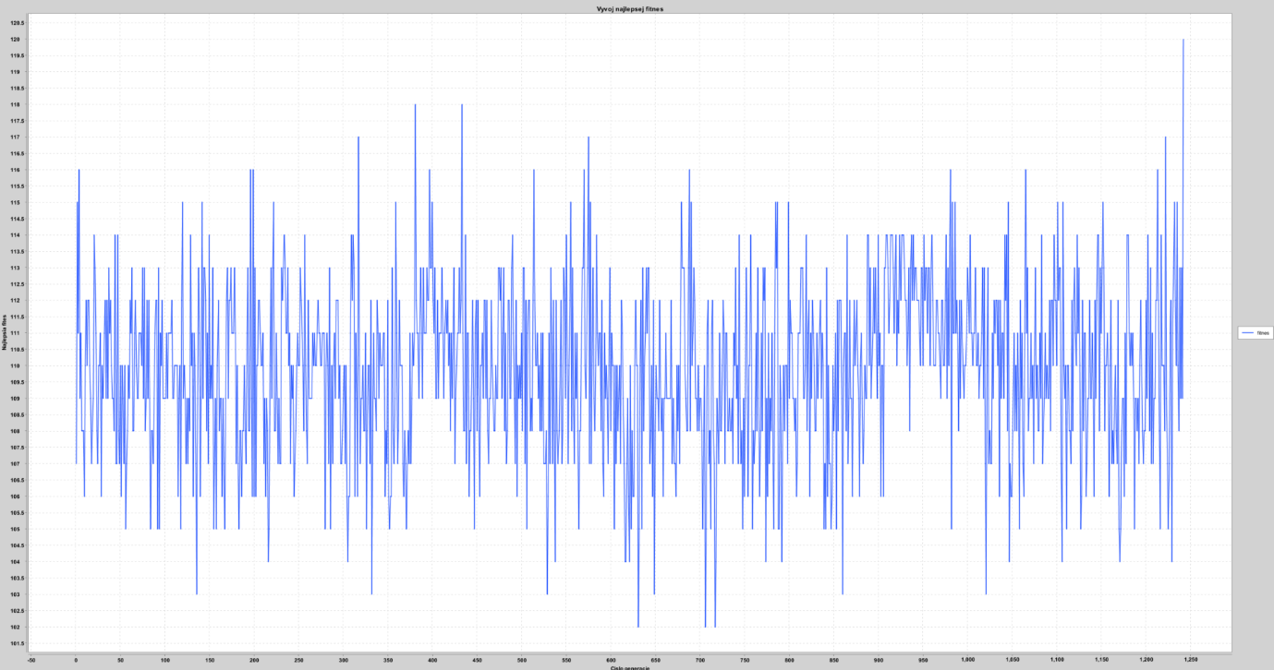

Vývoj priemernej fitnes

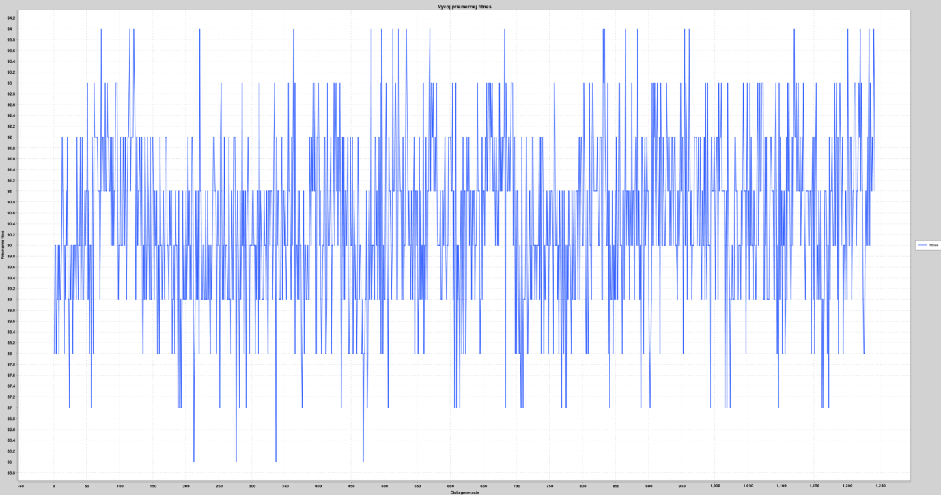

20 jedincov na generáciu, 0 elitných jedincov, turnaj

Vývoj najlepšej fitnes

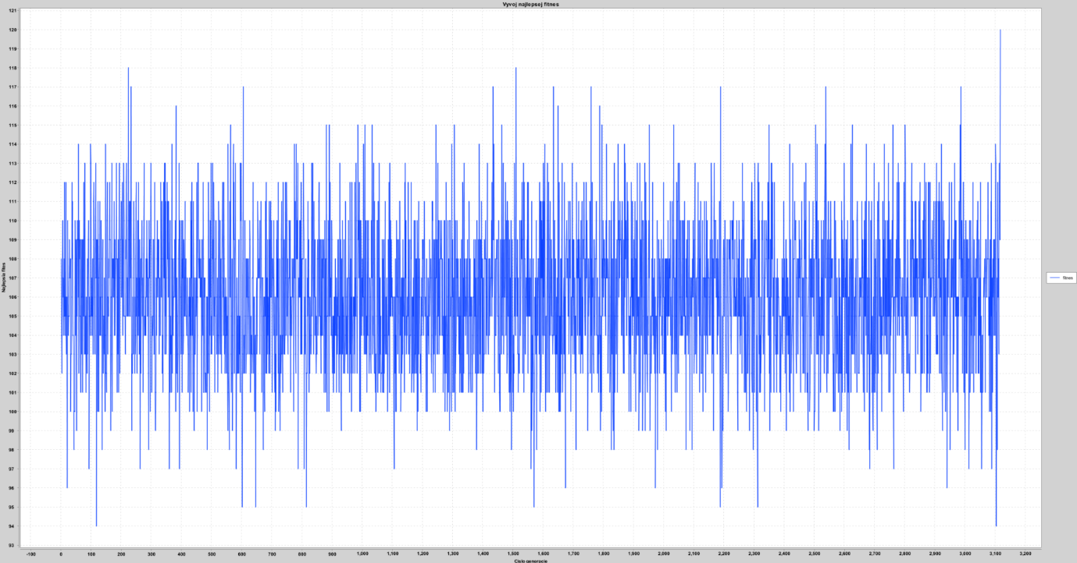

Vývoj priemernej fitnes

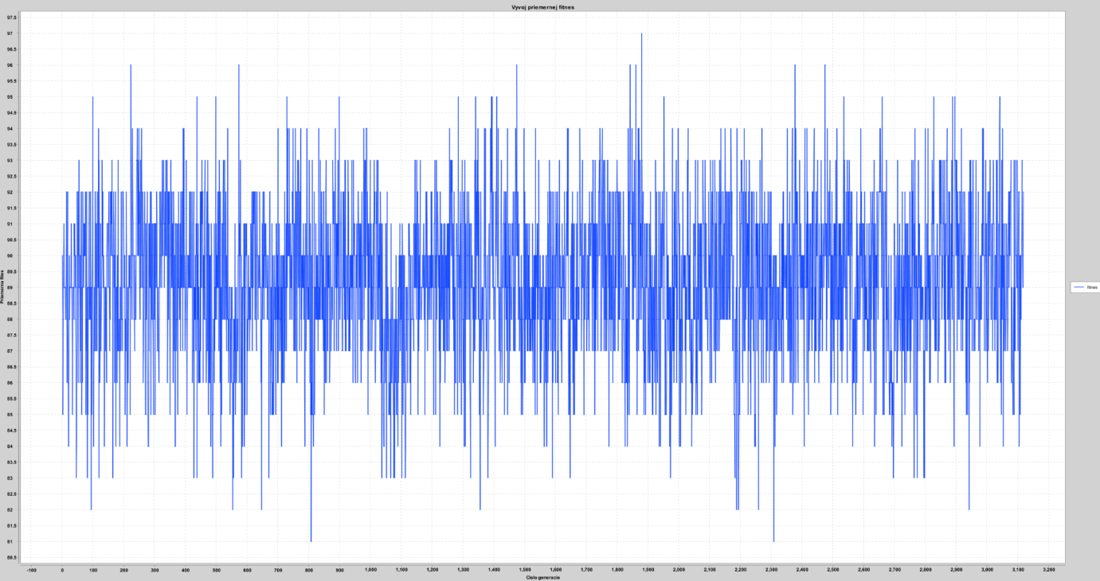

20 jedincov na generáciu, 0 elitných jedincov, ruleta

Vývoj najlepšej fitnes

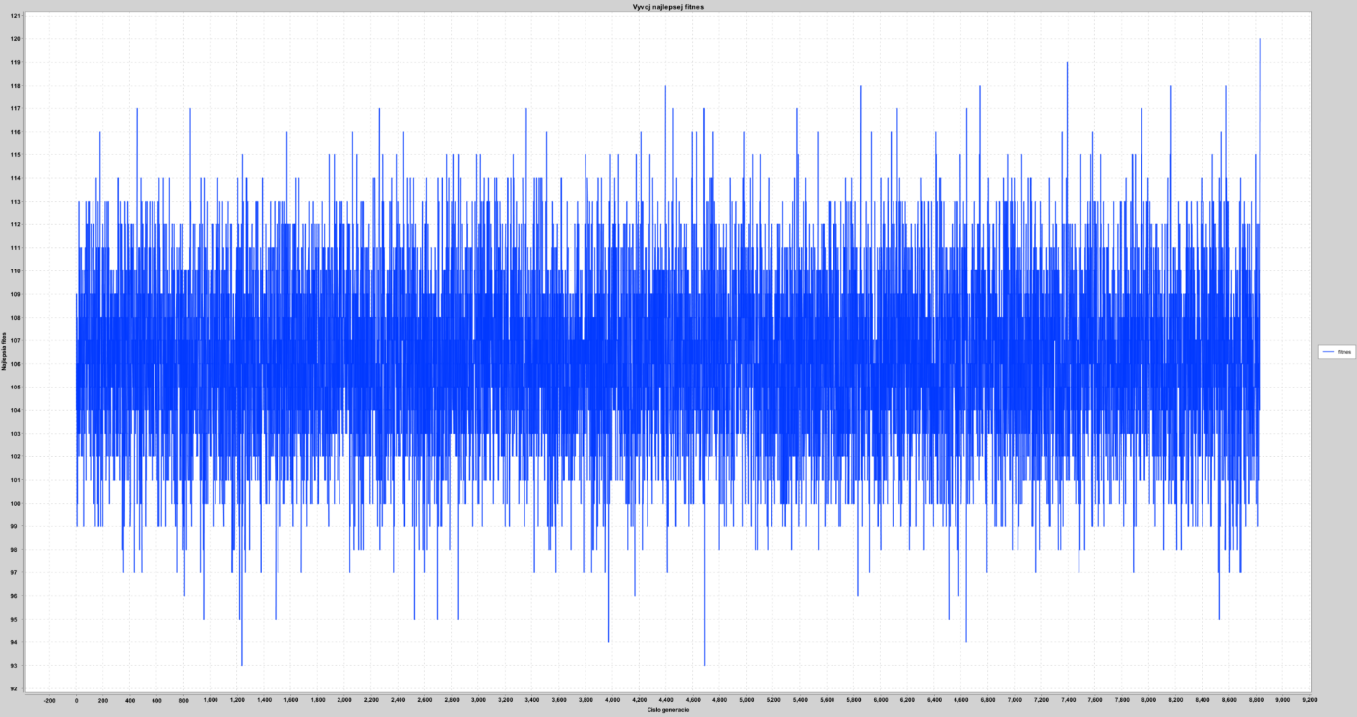

Vývoj priemernej fitnes

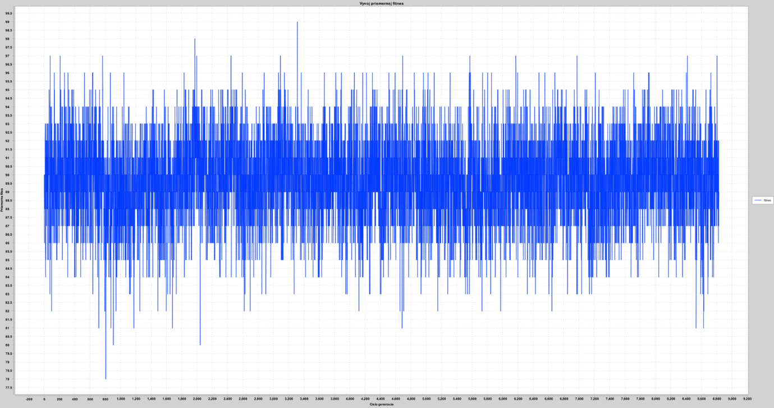

Na základe uvedených grafov možno skonštatovať, že najlepšia fitnes sa síce nevyvíja ihneď, od generácie ku generácii (jej hodnota často klesá), no postupne sa predsa len naprieč generáciami zvyšuje, až kým nedosiahne maximum. Dôvodom je, že hlavne vďaka faktoru náhody sa nie vždy vytvoria lepší jedinci, ako boli v predchádzajúcej generácií.

Ďalším zaujímavým vyvodením je fakt, že najlepšia fitnes už hneď prvej generácie je pomerne vysoká (115, 109, 108). Je to zapríčinené hlavne tým, že v prvej generácií majú všetci jedinci iba unikátne gény, a teda aj pravdepodobnosť celkom dobrého riešenia je veľmi vysoká.

**Zhodnotenie riešenia**

Z vyššie uvedených výsledkov testovania možno vyvodiť zopár nasledujúcich záverov. Keď algoritmus využíval na výber rodiča ruletu, na nájdenie správneho výsledku potreboval v priemere výrazne viac generácií než pri turnaje. Pri základnej konfigurácii (20 jedincov, 6 kameňov, pravdepodobnosť mutácie 0.2, stopercentná pravdepodobnosť kríženia a bez elitných jedincov) bola ruleta v jednom prípade horšia o približne 1400 generácií, v druhom prípade až o cca 13000 generácií. Pri dvoch elitných jedincoch bol najväčší rozdiel okolo 9300 generácii v prospech turnaja. Zatiaľ čo turnaj potreboval v takejto konfigurácii 3700, 2600 či 550 generácií, ruleta ich potrebovala 9800 či 5300.

Ďalej môžeme z testovania vyvodiť, že pri použití elitárstva sa výsledky dosahovali v o dosť skoršej generácii než bez neho. V prípade turnaja vedelo elitárstvo ušetriť aj skoro 11000 generácií, pri rulete približne 7500 generácií. Z ďalšieho testovania možno vyvodiť, že väčší počet jedincov v generácii mal na svedomí výrazný pokles potrebných generácií na nájdenie riešenia. Menší počet jedincov v turnaji znamenal menej potrebných generácií (2000 pri 3 jedincoch, 1100 pri 2 jedincoch). Ako poslednú vec čo môžeme vyvodiť je, že príliš malá pravdepodobnosť mutácie mala za následok predĺženie hľadania riešenia - 1100 generácií pri pravdepodobnosti 0.2, 3800 generácií pri pravdepodobnosti 0.025.